ИЗВЕЩЕНИЕ
о наличии оснований для признания жилого дома пустующим

Вензовецкий сельский исполнительный комитет, в рамках реализации Указа Президента Республики Беларусь от 24 марта 2021 года №116 «Об отчуждении жилых домов в сельской местности и совершенствовании работы с пустующими домами», информирует о наличии оснований для признания пустующими жилых домов, расположенных на территории сельсовета:
Местонахождение жилого дома (фото) | Сведения о лицах, включая наследников, информация о которых содержится в акте осмотра, которым предположительно жилой дом принадлежит на праве собственности, хозяйственного ведения или оперативного управления, иных лицах, имеющих право владения и пользования этим домом | Срок не проживания в жилом доме собственника, иных лиц, имеющих право владения и пользования этим домом | Сведения о внесении платы за жилищно-коммунальные услуги, возмещении расходов за электроэнергию, выполнении требований законодательства об обязательном страховании строений, принадлежащих гражданам | Сведения о размерах жилого дома, о площади, дате ввода в эксплуатацию, о материале стен, об этажности, о подземной этажности | Сведения о составных частях и принадлежностях жилого дома, в том числе хозяйственных и иных постройках, и степени их износа | Сведения о нахождении жилого дома в аварийном состоянии или угрозе его обвала | Сведения о земельном участке
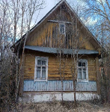  д. Воловники,  д. 5 | Собственник  Матюк Сергей Александрович (умер) | Около 20 лет | Оплата не вносилась | Наружные размеры одноквартирного жилого дома 13,00 х 6,70 м. Площадь застройки 87,10 м. кв. Год возведения 1960. Материал стен дерево, одноэтажный, подземная этажность отсутствует. | веранда дощатая 3,00 х 2,00 м., сарай деревянный 9,60 х 6,70 м., сарай кирпичный 11,30 х 4,00 м., сарай дощатый 4,00 х 2,50 м., сарай дощатый 3,50 х 3,50 м., колодец | На придомовой территории не осуществляются предусмотренные законодательством мероприятия по охране земель. Не соблюдаются требования к содержанию (эксплуатации) территории. Имеются частичные разрушения кровли, стен дома и хозяйственных построек. | Земельный участок не зарегистрирован
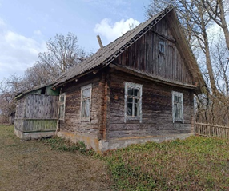  д. Воловники,  д. 13 | Собственник  Матюкевич Нина Александровна (умерла) | Около 5 лет | Оплата не вносилась | Наружные размеры одноквартирного жилого дома 12,40 х 6,80 м. Площадь застройки 84,32 м. кв. Год возведения 1960. Материал стен дерево, одноэтажный, подземная этажность отсутствует. | веранда дощатая 3,80 х 2,00 м., сарай деревянный 10,30 х 6,20 м., сарай дощатый 9,20 х 2,80 м., сарай дощатый 3,20 х 2,00 м. | - На придомовой территории не осуществляются предусмотренные законодательством мероприятия по охране земель. Не соблюдаются требования к содержанию (эксплуатации) территории. Имеются частичные разрушения кровли, стен дома и хозяйственных построек. | Земельный участок не зарегистрирован
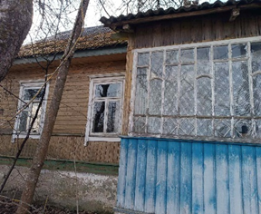  д. Воловники,  д. 23 | Собственник  Ваниславчик Галина Ивановна (умерла) | Около 10 лет | Оплата не вносилась | Наружные размеры одноквартирного жилого дома 12,60 х 6,50 м. Площадь застройки 81,90 м. кв. Год возведения 1934. Материал стен дерево, одноэтажный, подземная этажность отсутствует. | веранда дощатая 3,70 х 2,00 м., веранда дощатая 5,00 х 2,10 м., сарай деревянный 12,00 х 6,00 м., колодец | На придомовой территории не осуществляются предусмотренные законодательством мероприятия по охране земель. Не соблюдаются требования к содержанию (эксплуатации) территории. Имеются частичные разрушения кровли, стен дома и хозяйственных построек. | Земельный участок не зарегистрирован
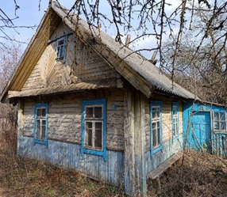  д. Воловники,  д. 24 | Собственник  Матюк Николай Иванович  (умер) | Около 15 лет | Оплата не вносилась | Наружные размеры одноквартирного жилого дома 9,80 х 6,00 м. Площадь застройки 58,80 м. кв. Год возведения 1955. Материал стен дерево, одноэтажный, подземная этажность отсутствует. | веранда дощатая 2,50 х 1,80 м., сарай деревянный 7,00 х 5,00м., колодец. | - На придомовой территории не осуществляются предусмотренные законодательством мероприятия по охране земель. Не соблюдаются требования к содержанию (эксплуатации) территории. Имеются частичные разрушения кровли, стен дома и хозяйственных построек. | Земельный участок не зарегистрирован
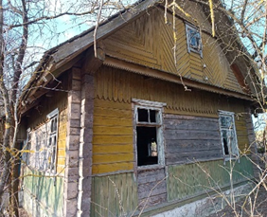  д. Воловники,  д. 34 | Собственник  Матюк Виктор Викторович | Около 10 лет | Оплата не вносилась | Наружные размеры одноквартирного жилого дома 11,00 х 6,00 м. Площадь застройки 73,70 м. кв. Год возведения 1963. Материал стен дерево, одноэтажный, подземная этажность отсутствует. | веранда дощатая 4,70 х 2,00 м., пристройка дощатая 6,70 х 2,80 м., сарай деревянный 13,00 х 6,00 м., сарай 4,30 х 2,00 м., колодец. | - На придомовой территории не осуществляются предусмотренные законодательством мероприятия по охране земель. Не соблюдаются требования к содержанию (эксплуатации) территории. Имеются частичные разрушения кровли, стен дома и хозяйственных построек. | Земельный участок не зарегистрирован
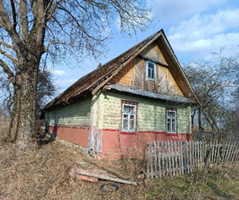  д. Воловники,  д. 38 | Собственник  Улога Леокадия Брониславовна  (умерла) | Около 5 лет | Оплата не вносилась | Наружные размеры одноквартирного жилого дома 11,00 х 6,40 м. Площадь застройки 70,40 м. кв. Год возведения 1920. Материал стен дерево, одноэтажный, подземная этажность отсутствует. | веранда дощатая 4,00 х 2,00 м., пристройка дощатая 6,40 х 2,30 м., сарай деревянный 10,50 х 6,70 м., сарай дощатый 4,00 х 2,50 м., погреб, колодец. | - На придомовой территории не осуществляются предусмотренные законодательством мероприятия по охране земель. Не соблюдаются требования к содержанию (эксплуатации) территории. Имеются частичные разрушения кровли, стен дома и хозяйственных построек. | Земельный участок не зарегистрирован
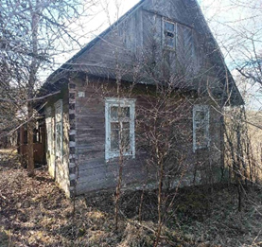  д. Герники,  д. 2 | Собственник  Жук Валентин Николаевич и Жук Николай Николаевич  (умерли) | Около 20 лет | Оплата не вносилась | Наружные размеры одноквартирного жилого дома 14,50 х 7,00 м. Площадь застройки 101,50 м. кв. Год возведения 1934. Материал стен дерево, одноэтажный, подземная этажность отсутствует. | веранда дощатая 2,40 х 1,10 м., сарай деревянный 9,50 х 5,70м. | - На придомовой территории не осуществляются предусмотренные законодательством мероприятия по охране земель. Не соблюдаются требования к содержанию (эксплуатации) территории. Имеются частичные разрушения кровли, стен дома и хозяйственных построек. | Земельный участок не зарегистрирован
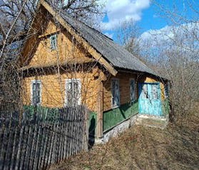  д. Герники,  д. 7 | Собственник  Лутенков Леонид Федорович  (умер) | Около 10 лет | Оплата не вносилась | Наружные размеры одноквартирного жилого дома 7,40 х 5,30 м. Площадь застройки 39,22 м. кв. Год возведения 1952. Материал стен дерево, одноэтажный, подземная этажность отсутствует. | веранда дощатая 2,40 х 1,50 м., летняя кухня 6,40 х 4,50 м., сарай деревянный 5,50 х 5,20 м., сарай деревянный 9,00 х 7,00 м., погреб, колодец. | - На придомовой территории не осуществляются предусмотренные законодательством мероприятия по охране земель. Не соблюдаются требования к содержанию (эксплуатации) территории. Имеются частичные разрушения кровли, стен дома и хозяйственных построек. | Земельный участок не зарегистрирован
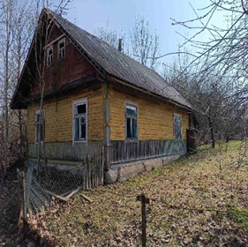  д. Нагорники,  д. 22 | Собственник  Жук Анна Викторовна  (умерла) | Около 15 лет | Оплата не вносилась | Наружные размеры одноквартирного жилого дома 10,00 х 7,10 м. Площадь застройки 71,00 м. кв. Год возведения 1957. Материал стен дерево, одноэтажный, подземная этажность отсутствует. | веранда дощатая 4,20 х 2,10 м., пристройка деревянная 3,90 х 2,40 м., веранда кирпичная 3,70 х 2,20 м., летняя кухня кирпичная 6,10 х 4,80 м., сарай деревянный 15,50 х 6,80 м., сарай блочный 3,70 х 3,30 м., туалет кирпичный 1,20 х 1,20 м. | - На придомовой территории не осуществляются предусмотренные законодательством мероприятия по охране земель. Не соблюдаются требования к содержанию (эксплуатации) территории. Имеются частичные разрушения кровли, стен дома и хозяйственных построек. | Земельный участок не зарегистрирован
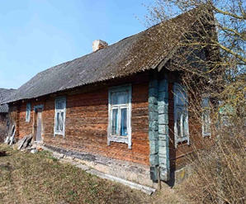  д. Юровичи,  д. 71 | Собственник  Валяева Людмила Константиновна  (умерла) | Более 20 лет | Оплата не вносилась | Наружные размеры одноквартирного жилого дома 10,30 х 5,00 м. Площадь застройки 51,50 м. кв. Год возведения 1960. Материал стен дерево, одноэтажный, подземная этажность отсутствует. | пристройка дощатая 5,00 х 2,20 м., сарай деревянный 10,30 х 6,00 м., сарай деревянный 6,00 х 2,00 м. | - На придомовой территории не осуществляются предусмотренные законодательством мероприятия по охране земель. Не соблюдаются требования к содержанию (эксплуатации) территории. Имеются частичные разрушения кровли, стен дома и хозяйственных построек. | Земельный участок зарегистрирован

В случае намерения использовать жилой дом для проживания правообладателям необходимо в течение двух месяцев со дня опубликования данного извещения уведомить Вензовецкий сельский исполнительный комитет (231488, Республика Беларусь, Гродненская область, Дятловский район, аг. Вензовец, ул. Новая, д. 1в, электронная почта, venzovets@dyatlovo.gov.by, телефон председателя 8(01563)67097 (Дубовик Александр Михайлович), управляющего делами 8(01563)67096 (Хилимончик Галина Николаевна), о намерении использовать жилой дом, а также в течение одного года принять меры по приведению жилого дома и земельного участка, на котором он расположен, в состояние, пригодное для использования по назначению, в том числе путем осуществления реконструкции либо капитального ремонта. Уведомление представляется правообладателем лично или направляется по почте заказным почтовым отправлением с приложением копии документа, удостоверяющего личность, а также документа, подтверждающего право владения и пользования данным жилым домом.
В случае отказа от прав на указанный жилой дом - письменное заявление (согласие) на его снос. Заявление (согласие) на снос жилого дома должно быть подано лично либо подлинность подписи лица на нем должна быть засвидетельствована нотариально.
Непредставление письменного уведомления о намерении использовать жилой дом для проживания в установленные сроки, а также непринятие в течение одного года мер по приведению жилого дома и земельного участка, на котором он расположен, в состояние, пригодное для использования по назначению, является отказом от права собственности (владения) на жилой дом. В данном случае в отношении жилого дома будет принято решение о признании его пустующим с последующей подачей заявления в суд о признании его бесхозяйным и передаче в собственность административно-территориальной единице.

